Martes
19
de Octubre

Quinto de Primaria
Historia

La República: federalismo y centralismo

Aprendizaje esperado: Describe la situación económica y las diferentes formas de gobierno que se proponían para la nación mexicana en las primeras décadas de vida independiente.

Énfasis: Distingue los sistemas de gobierno que se intentaron implementar y disputar en nuestro país tras el proceso independentista: monarquía constitucional, república, federalismo, centralismo.

¿Qué vamos a aprender?

Aprenderás las diferencias de los sistemas de gobierno Federalista y Centralista, en los siguientes aspectos: los poderes, la organización del territorio, la representación y quiénes iban a elegir a los representantes.

En tu libro de Historia de 5º grado, en la página 24 encontrarás una tabla con las diferencias de los federalistas y centralistas que podrás consultar para que comprendas mejor el tema de hoy.

https://libros.conaliteg.gob.mx/20/P5HIA.htm#page/24

¿Qué hacemos?

El día de hoy continuaremos analizando los distintos sistemas de gobierno que hubo en México después de la guerra de independencia en el siglo XIX. Ya hemos hablado en clases anteriores sobre las diferencias entre la monarquía constitucional y la república. De este último, ahora ahondaremos en las distintas posturas, los federalistas y los centralistas.

Una de las formas más sencillas que tenemos para entender algo es remontarnos al significado original de sus palabras como en este caso, por ejemplo, podemos empezar a deducir que los que querían una República Central, es decir, los centralistas buscaban concentrar el poder en “un solo lugar” y los que querían una República Federal, o sea, los federalistas buscaban crear “pactos” entre los estados para estabilizar la nación.

Los centralistas siempre estuvieron ahí desde antes de acabar el imperio, sólo que una vez que terminó el imperio de Agustín de Iturbide, la gran mayoría votó por una República Federal, pero algunos otros personajes como Lucas Alamán y Carlos María de Bustamante defendieron un modelo de República Centralista, pero, ¿Qué te parece si vamos distinguiendo a un sistema del otro?

Te voy a ir mencionando características de cada grupo y las ponemos en donde corresponde:

Algunos de sus principales representantes fueron Nicolás Bravo, Lucas Alamán y Carlos María de Bustamante. Ellos eran los centralistas, de hecho, Nicolás Bravo fue el primer vicepresidente de México por ser el que quedó en segundo lugar en las votaciones lo cual trajo muchos conflictos en el periodo de Guadalupe Victoria.

Guadalupe Victoria era Federalista, junto con Vicente Guerrero eran los principales representantes del movimiento federalista.

El presidente designa a los gobernadores del país, debe ser los centralistas.

Los federalistas buscaban que cada estado eligiera a sus gobernadores a través de elecciones.

En el gobierno centralista no se reconocía la soberanía de los estados y pasaron a ser departamentos, el Presidente nombraba a los gobernadores con la intención de que acataran los mandatos del gobierno central.

Los federalistas dividían al gobierno en 3 poderes, el ejecutivo, el legislativo y el judicial.

Los centralistas aumentaron un cuarto poder llamado el Supremo Poder Conservador.

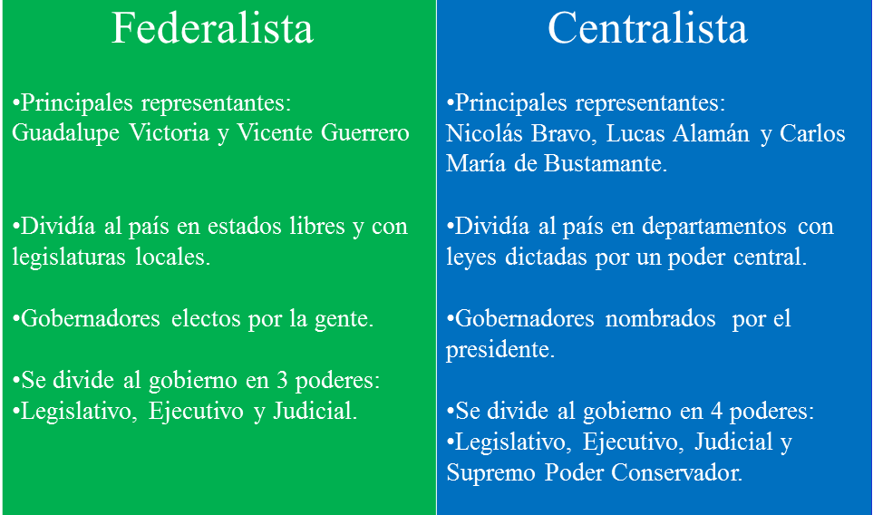

El Supremo Poder Conservador tenía la intención de supervisar los otros 3 poderes, para que ninguno excediera sus funciones y podía declarar su incapacidad física o moral.

Los dos tipos de República eran muy distintos, incluso parecería que no pertenecían al mismo sistema.

Para comprender mejor observa el siguiente video del minuto 01:09 al minuto 04:44.
- México Independiente: Parte 2
https://aprende.org/comparte/z10oxl

En el video es evidente que siguió habiendo problemas y conflictos derivados de estas distintas posturas políticas.

El constante deterioro del país por todos los conflictos internos hizo que muchos países voltearan a ver hacía acá y quisieran aprovecharse para ganar, aunque sea una pequeña parte de las riquezas del país.

Eso tiene que ver con las intervenciones extranjeras que vimos en clases pasadas.

El Reto de Hoy:

Analiza y describe qué tipo de República es actualmente México, la comparas junto con tu familia con los tipos de República del siglo XIX y puedes comentar las diferencias y similitudes que encuentren.

¡Buen trabajo!

Gracias por tu esfuerzo.

Para saber más:

Consulta los libros de texto en la siguiente liga.
https://www.conaliteg.sep.gob.mx/primaria.html

